***Консультация для родителей***

***«Кинезиология в детском саду»***

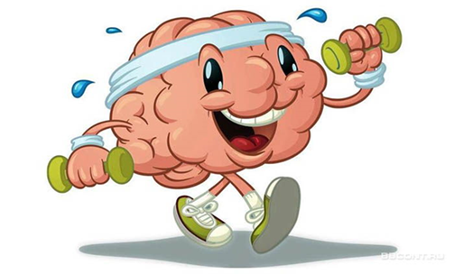

[**Кинезиология – наука о развитии умственных способностей и физического здоровья через определенные двигательные упражнения**](https://www.google.com/url?q=http://projects.razvitum.org/images/download/Ankina_st_copy_copy_copy_copy.docx&sa=D&ust=1523556603841000)

Современный мир стремительно меняется: запросы школы и общества таковы, что ребенок должен быть готов воспринимать большой объем информации, ориентироваться в нем, стараться быть успешным и конкурентоспособным.

Одним из наиболее результативных методов является развитие межполушарного взаимодействия, который называется кинезиология. Это наука о развитии умственных способностей и физического здоровья через определенные двигательные упражнения.

Образовательная кинезиология – это часть кинезиологии, которая использует простые движения для интеграции функций мозга.

По исследованиям физиологов **правое полушарие головного мозга** – гуманитарное, образное, творческое – отвечает за тело, координацию движений, пространственное зрительное и кинестетическое восприятие. **Левое полушарие головного мозга** – математическое, знаковое, речевое, логическое, аналитическое – отвечает за восприятие – слуховой информации, постановку целей и построений программ. Единство мозга складывается из деятельности двух полушарий, тесно связанных между собой системой нервных волокон (мозолистое тело). Оно необходимо для координации работы мозга и передачи информации из одного полушария в другое.

Нарушение мозолистого тела искажает познавательную деятельность детей. Если нарушается проводимость через мозолистое тело, то ведущее полушарие берет на себя большую нагрузку, а другое блокируется. Оба полушария начинают работать без связи. Ребенок в таком состоянии не может читать и писать, воспринимая информацию на слух или глазами. Успешность обучения детей зависит от своевременного развития межполушарного взаимодействия.

Одним из составляющих элементов такой работы является кинезиологическая коррекция.

Кинезиология относится к здоровьесберегающим технологиям, что очень важно в современных условиях.

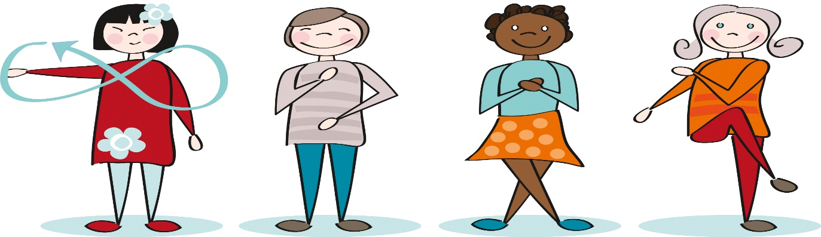

Применение кинезиологических упражнений позволяет улучшить у ребенка память, внимание, речь, пространственные представления, мелкую моторику, снижает утомляемость, повышает способность к произвольному контролю, улучшают мыслительную деятельность, способствуют улучшению памяти и внимания, облегчают процесс чтения и письма.

Некоторые упражнения из этой программы.

**1. Растяжки**(нормализуют гипертонус (неконтролируемое чрезмерное мышечное напряжение) и гипотонус (неконтролируемая мышечная вялость).

 “Снеговик”

Представьте, что каждый из вас только что слепленный снеговик. Тело твердое, как замерзший снег. Пришла весна, пригрело солнце, и снеговик начал таять. Сначала “тает” и повисает голова, затем опускаются плечи, расслабляются руки и т. д. В конце упражнения ребенок мягко падает на пол и изображает лужицу воды. Необходимо расслабиться. Пригрело солнышко, вода в лужице стала испаряться и превратилась в легкое облачко. Дует ветер и гонит облачко по небу.

**2. Дыхательные упражнения улучшают ритмику организма, развивают самоконтроль и произвольность.**

“Свеча”

 Исходное положение – сидя за партой. Представьте, что перед вами стоит большая свеча. Сделайте глубокий вдох и постарайтесь одним выдохом задуть свечу. А теперь представьте перед собой 5 маленьких свечек. Сделайте глубокий вдох и задуйте эти свечи маленькими порциями выдоха.

**3. Глазодвигательные упражнения позволяют расширить поле зрения, улучшить восприятие.**

“Горизонтальная восьмерка”

Вытянуть перед собой правую руку на уровне глаз, пальцы сжать в кулак, оставив средний и указательный пальцы вытянутыми. Нарисовать в воздухе горизонтальную восьмерку как можно большего размера. Рисовать начинать с центра и следить глазами за кончиками пальцев, не поворачивая головы. Затем подключить язык, т.е. одновременно с глазами следить за движением пальцев хорошо выдвинутым изо рта языком.

**4. Упражнения для развития мелкой моторики улучшают память, внимание, сосредоточенность, концентрацию.**

“Кулак–ребро-ладонь”

На столе, последовательно, сменяя, выполняются следующие положения рук: ладонь на плоскости, ладонь, сжатая в кулак и ладонь ребром на столе. Выполнить 8-10 повторений. Упражнения выполняются каждой рукой отдельно, затем двумя руками вместе.

**5. Телесные упражнения.**

“Перекрестное марширование”

Нужно шагать, высоко поднимая колени попеременно касаясь правой и левой рукой по противоположной ноге. Сделать 6 пар движений. Затем шагать касаясь рукой одноименного колена. Сделать 6 пар движений. Закончить касаниями по противоположной ноге.

**6. Массаж**

* Оттянуть уши вперед, затем назад, медленно считая до 10. Начать упражнение с открытыми глазами, затем с закрытыми. Повторить 7 раз.
* Двумя пальцами правой руки массировать круговыми движениями лоб, а двумя пальцами левой руки – подбородок. Считать до 30.

**7. Упражнения на релаксацию** **-  способствуют расслаблению, снятию напряжения.**

“Путешествие на облаке”

 Сядьте удобнее и закройте глаза. Два – три раза глубоко вдохните и выдохните… Я хочу пригласить вас в путешествие на облаке. Прыгните на белое пушистое облако, похожее на мягкую гору из пухлых подушек. Почувствуй, как ваши ноги, спина, удобно расположились на этой большой облачной подушке. Теперь начинается путешествие. Облако медленно поднимается в синее небо. Чувствуете, как ветер овевает ваши лица? Здесь, высоко в небе, все спокойно и тихо. Пусть облако перенесет вас сейчас в такое место, где вы будете счастливы. Постарайтесь мысленно увидеть это место как можно более точно. Здесь вы чувствуете себя совершенно спокойно и счастливо. Здесь может произойти что–нибудь чудесное и волшебное… Теперь вы снова на своем облаке, и оно везет вас назад, на ваше место в классе. Слезьте с облака и поблагодарите его за то, что оно так хорошо вас покатало. Теперь понаблюдайте, как оно медленно растает в воздухе. Потянитесь, выпрямитесь и снова будьте бодрыми, свежими и внимательными.

Для всестороннего использования кинезиологических упражнений благоприятным становится продуктивное взаимодействие специалистов и родителей. От такой совместной работы у детей наблюдается положительная динамика не только в развитии интеллекта, но и в усвоении методов выполнения упражнений, а также применении их в играх, соревнованиях, различных праздниках.

**«Движение может заменить лекарство – но ни одно лекарство не заменит движения».**